RYS. NR 3
STOLIK NOCNY TYPU VEDDE

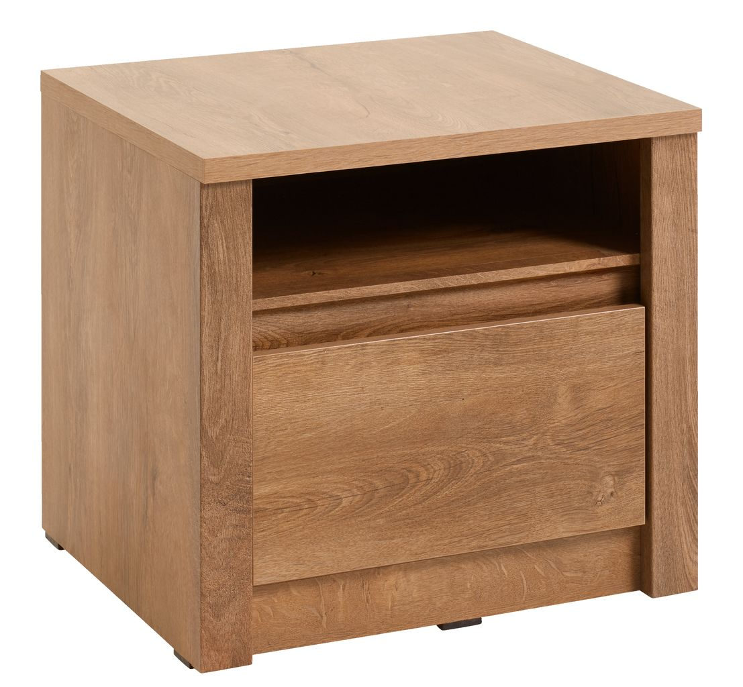
Kolor dąb dziki lub dąb lefkas.
Wymiary: szerokość 50 cm, wysokość 45 cm, głębokość 43 cm.

